

**TRƯỜNG ĐẠI HỌC CÔNG NGHIỆP HÀ NỘI**

**KHOA CÔNG NGHỆ THÔNG TIN  
--------------------**



**BÁO CÁO THỰC NGHIỆM**

**HỌC PHẦN: CÔNG NGHỆ ĐA PHƯƠNG TIỆN**

**ĐỀ TÀI:**

**XÂY DỰNG VIDEO GIỚI THIỆU**

**“THĂNG LONG TỨ TRẤN”**

**Giảng viên hướng dẫn: Ths. Vũ Đức Huy**

**Nhóm thực hiện: Nhóm 12**

**Lớp: 20241IT6004003 Khóa: 16**

**Hà Nội, 2024**

 **TRƯỜNG ĐẠI HỌC CÔNG NGHIỆP HÀ NỘI**

**KHOA CÔNG NGHỆ THÔNG TIN  
 --------------------**



**BÁO CÁO THỰC NGHIỆM**

**HỌC PHẦN: CÔNG NGHỆ ĐA PHƯƠNG TIỆN**

**Đề Tài:**

**XÂY DỰNG VIDEO GIỚI THIỆU**

**“THĂNG LONG TỨ TRẤN”**

**Giảng viên hướng dẫn: Ths. Vũ Đức Huy**

**Nhóm thực hiện: Nhóm 12**

**Thành viên nhóm: Nguyễn Bá Hiệp - 2021604574**

**Phùng Văn Trường - 2021605761**

**Lớp: 20241IT6004003 Khóa: 16**

**Hà Nội, 2024**

# MỤC LỤC

MỤC LỤC 3

LỜI MỞ ĐẦU 4

PHẦN 1. MỞ ĐẦU 5

1.1. Tên đề tài: Xây dựng video giới thiệu Thăng Long Tứ Trấn 5

1.2. Nội dung nghiên cứu: 6

1.2.1. Kiến thức: 6

1.2.2. Kỹ năng 6

PHẦN 2. KẾT QUẢ NGHIÊN CỨU 8

2.1 Giới thiệu chung về Adobe Premiere 8

2.1.1 Hướng dẫn cài đặt 8

2.1.2 Giao diện làm việc 10

2.1.3 Các chức năng chính 11

2.2 XÂY DỰNG VIDEO GIỚI THIỆU THĂNG LONG TỨ TRẤN 12

2.2.1 Giới thiệu Thăng Long Tứ Trấn 12

2.2.2 Kịch bản của video Giới thiệu Thăng Long Tứ Trấn 13

2.3 Tài Nguyên 17

2.4 Sản Phẩm 20

2.4.1 Các kĩ thuật chính: 20

2.4.2. Xử lý hậu kỳ sử dụng Adobe Premiere 22

2.4.3. Kết quả các thức xử lý đã thực hiện 25

2.5. Kết quả 28

PHẦN 3. KẾT QUẢ NGHIÊN CỨU 31

3.1. Kết quả đạt được: 31

3.2. Hướng phát triển: 31

TÀI LIỆU THAM KHẢO 32

# LỜI MỞ ĐẦU

Với xu hướng bùng nổ của kỹ thuật số, công nghệ đa phương tiện là gì cũng sẽ có nhiều cơ hội để phát triển. Công nghệ đa phương tiện (Multimedia Technology) là ngành ứng dụng những công nghệ thông tin để thiết kế và sáng tạo các ứng dụng đa phương tiện trong nhiều lĩnh vực.

Bằng các kỹ thuật thiết kế và lập trình đồ họa, ngành thiết kế đa phương tiện có thể tạo ra nhiều ấn phẩm đồ họa, phim hoạt hình, các trò chơi điện tử đến cả việc mô phỏng thực tế ảo hay dựng các kỹ xảo truyền hình… Như vậy, các lĩnh vực mà ứng dụng đa phương tiện rất đa dạng. Nó có thể là truyền thông, giải trí, giáo dục, thậm chí y học và nhiều lĩnh vực khác. Do ngành học liên quan nhiều đến các yếu tố mỹ thuật nên những bạn trẻ muốn theo đuổi ngành công nghệ đa phương tiện đòi hỏi phải có niềm đam mê và đầu óc sáng tạo không ngừng.Vì vậy để bổ sung kiến thức cũng như thực hành thực tiễn chúng em chọn đề tài Xây dựng video “Giới thiệu Thăng Long Tứ Trấn” đề làm đề tài cho thực nghiệm môn học Công nghệ đa phương tiện.Từ đây thông qua những kĩ thuật đa phương tiện sẽ truyền tải đến mọi người thông tin về Thăng Long Tứ Trấn.

Chúng em xin chân thành cảm ơn Ths. Vũ Đức Huy trong thời gian học tập đã hướng dẫn tận tình chúng em hoàn thành môn học và hoàn thiện bài tập lớn!

# PHẦN 1. MỞ ĐẦU

## 1.1. Tên đề tài: Xây dựng video giới thiệu Thăng Long Tứ Trấn

Đề tài "Xây dựng video giới thiệu Thăng Long Tứ Trấn" được lựa chọn dựa trên nhiều lý do quan trọng, kết hợp giữa giá trị văn hóa lịch sử và nhu cầu truyền thông hiện đại:

* **Giá trị văn hóa lịch sử to lớn:** Thăng Long Tứ Trấn là quần thể di tích lịch sử - văn hóa đặc biệt, bao gồm bốn ngôi đền cổ trấn giữ bốn phương của kinh thành Thăng Long xưa (Hà Nội ngày nay). Mỗi ngôi đền mang trong mình những câu chuyện lịch sử, truyền thuyết, tín ngưỡng độc đáo, phản ánh đời sống tinh thần và văn hóa của người Việt qua nhiều thế kỷ. Việc giới thiệu và quảng bá về Thăng Long Tứ Trấn góp phần bảo tồn và phát huy những giá trị văn hóa quý báu của dân tộc.
* **Nhu cầu quảng bá du lịch và văn hóa:** Trong bối cảnh hiện nay, nhu cầu tìm hiểu về lịch sử, văn hóa và du lịch của người dân ngày càng tăng cao. Video là một hình thức truyền thông hiệu quả, dễ dàng tiếp cận và thu hút đông đảo khán giả, đặc biệt là giới trẻ. Việc xây dựng video giới thiệu Thăng Long Tứ Trấn sẽ góp phần quảng bá du lịch văn hóa Hà Nội, thu hút du khách trong và ngoài nước.
* **Tính cấp thiết của việc bảo tồn di sản:** Một số di tích trong quần thể Thăng Long Tứ Trấn đang đối mặt với nguy cơ xuống cấp do thời gian và tác động của môi trường. Việc xây dựng video không chỉ giới thiệu về giá trị của di tích mà còn góp phần nâng cao nhận thức cộng đồng về tầm quan trọng của việc bảo tồn di sản văn hóa.
* **Ứng dụng kiến thức và kỹ năng đã học:** Đề tài này cho phép người thực hiện vận dụng những kiến thức và kỹ năng đã được học trong học phần Công nghệ Đa phương tiện, đặc biệt là kỹ năng quay phim, dựng phim và xử lý âm thanh, để tạo ra một sản phẩm hoàn chỉnh và chuyên nghiệp.
* **Góp phần vào kho tư liệu:** Video được tạo ra sẽ trở thành một nguồn tư liệu quý giá về Thăng Long Tứ Trấn, có thể được sử dụng trong công tác nghiên cứu, giảng dạy và quảng bá du lịch.

Tóm lại, việc lựa chọn đề tài "Xây dựng video giới thiệu Thăng Long Tứ Trấn" xuất phát từ sự kết hợp hài hòa giữa giá trị văn hóa lịch sử, nhu cầu xã hội và khả năng ứng dụng kiến thức, kỹ năng đã học.

## 1.2. Nội dung nghiên cứu:

Đề tài tập trung vào hai khía cạnh chính: kiến thức và kỹ năng, cụ thể như sau:

### 1.2.1. Kiến thức:

Nghiên cứu về lịch sử, truyền thuyết, kiến trúc, giá trị văn hóa tâm linh, địa lý, vị trí của Thăng Long Tứ Trấn. Tham khảo tài liệu lịch sử, sách báo, khảo sát thực địa.

### 1.2.2. Kỹ năng

Đề tài này tập trung vào các kỹ năng quay dựng video và xử lý âm thanh bằng phần mềm Adobe Premiere Pro trong khuôn khổ học phần Công nghệ Đa phương tiện, bao gồm:

* **Kỹ năng tiền kỳ (Pre-production):**
  + **Xây dựng kịch bản phân cảnh (Storyboard):** Mô tả chi tiết từng cảnh quay, bao gồm góc máy, khung hình, chuyển động máy quay, nhân vật, bối cảnh, âm thanh và lời bình.
  + **Lập kế hoạch quay phim:** Lên lịch trình quay chi tiết, bao gồm thời gian, địa điểm, thiết bị, nhân sự, dự trù kinh phí.
  + **Chuẩn bị thiết bị:** Kiểm tra và chuẩn bị đầy đủ các thiết bị quay phim (máy quay, ống kính, chân máy, gimbal, micro, đèn chiếu sáng), thiết bị ghi âm, thẻ nhớ, pin dự phòng.
* **Kỹ năng sản xuất (Production):**
  + **Kỹ năng quay phim:**
    - **Bố cục khung hình:** Áp dụng các quy tắc bố cục (1/3, đường dẫn, không gian âm…) để tạo ra những khung hình cân đối, hài hòa và thu hút.
    - **Góc máy và chuyển động máy quay:** Sử dụng đa dạng các góc máy (toàn cảnh, trung cảnh, cận cảnh, góc cao, góc thấp) và chuyển động máy quay (pan, tilt, zoom, tracking) để tạo sự sinh động và hấp dẫn cho video.
    - **Ánh sáng và màu sắc:** Điều chỉnh ánh sáng và màu sắc phù hợp với từng cảnh quay để tạo ra hiệu ứng thị giác mong muốn.
    - **Kỹ thuật quay phỏng vấn (nếu có):** Bố trí ánh sáng, âm thanh, lựa chọn góc máy phỏng vấn phù hợp.
  + **Kỹ năng ghi âm hiện trường:** Lựa chọn micro phù hợp với từng tình huống ghi âm, giảm thiểu tiếng ồn và tạp âm.
* **Kỹ năng hậu kỳ (Post-production) trong Adobe Premiere Pro:**
  + **Nhập và quản lý footage:** Nhập footage vào Premiere Pro, tổ chức và quản lý footage trong Project Panel.
  + **Dựng phim:**
    - **Cắt ghép video:** Sử dụng Razor Tool, Ripple Edit Tool, Rolling Edit Tool để cắt ghép các đoạn video một cách chính xác và mượt mà.
    - **Chỉnh sửa tốc độ video:** Tạo hiệu ứng slow motion, fast motion.
    - **Chuyển cảnh:** Sử dụng các transition (cut, dissolve, wipe…) để tạo sự chuyển tiếp giữa các cảnh quay.
  + **Xử lý âm thanh:**
    - **Nhập và xử lý file âm thanh:** Import file âm thanh vào Premiere Pro, chỉnh sửa âm lượng, cân bằng âm thanh.
    - **Lồng tiếng và nhạc nền:** Chèn nhạc nền và lời bình vào video, điều chỉnh âm lượng để tạo sự hài hòa.
    - **Xử lý tiếng ồn:** Sử dụng các hiệu ứng giảm tiếng ồn (Noise Reduction) để cải thiện chất lượng âm thanh.
  + **Hiệu ứng hình ảnh:** Sử dụng các hiệu ứng hình ảnh cơ bản (điều chỉnh màu sắc, độ sáng, độ tương phản) và một số hiệu ứng đặc biệt (nếu cần) để tăng tính thẩm mỹ cho video.
  + **Xuất file:** Xuất file video với định dạng và chất lượng phù hợp với mục đích sử dụng (ví dụ: MP4, H.264).

Việc nắm vững và vận dụng thành thạo các kỹ năng này trong phần mềm Adobe Premiere Pro là yếu tố then chốt để tạo ra một video giới thiệu Thăng Long Tứ Trấn chất lượng cao, đáp ứng yêu cầu của học phần Công nghệ Đa phương tiện.

# PHẦN 2. KẾT QUẢ NGHIÊN CỨU

## 2.1 Giới thiệu chung về Adobe Premiere

Adobe Premiere là phần mềm chỉnh sửa video phổ thông được phát triển bởi Adobe Systems, phát hành phiên bản đầu tiên là Adobe Premiere 1.0 vào tháng 12 năm 1991 trên nền tảng Mac.

Adobe Premiere là phần mềm được mọi người tin dùng trên khắp thế giới. Phần mềm cung cấp cho người sử dụng tất cả công cụ và tính năng liên quan đến chỉnh sửa video.

Các tính năng chính:

* Là trình chỉnh sửa tiêu chuẩn điện ảnh: Với Adobe Premiere thì bạn đã có thể chỉnh sửa video chạm tiêu chuẩn điện ảnh với khả năng xử lý chuyên sâu cả hình ảnh và âm thanh.
* Xử lý tất cả các định dạng video: Bất kể bạn quay video trên thiết bị nào, từ loại máy DSLR (Digital Single Lens Reflex), đến các loại camera hành trình hay thậm chí là các smartphone thì bạn đều có thể xử lý chúng trên Adobe Premiere. Tất cả các định dạng phổ biến như MP4, AVI hay MOV đều có thể được chỉnh sửa một các trơn tru mà không gặp bất cứ lỗi hay xung đột nào.

### 2.1.1 Hướng dẫn cài đặt

*Yêu cầu tối thiểu:*

* + 1. Intel Core 2 Processor hoặc AMD Phenom II với sự hỗ trợ cho hệ điều hành 64 bit.
    2. Microsoft Windows 7 Service Pack SP 1 (64-bit), Windows 8 (64- bit), Windows 10 (64-bit).
    3. 4GB RAM (8GB đề nghị).
    4. 4GB không gian ổ đĩa (phân vùng mà bạn sẽ cài phần mềm lên).
    5. Để xem trước các tệp tin và các tệp tin làm việc khác yêu cầu thêm không gian ổ cứng khoảng 10GB.
    6. Màn hình hiển thị với độ phân giải 1280x800.
    7. Đĩa cứng với ít nhất 7.200 vòng / phút (đề nghị một số ổ cứng nhanh chóng kết hợp thành một mảng RAID0).
    8. Card âm thanh với giao thức ASIO hoặc Microsoft Windows Driver Model.
    9. Phần mềm QuickTime 7.6.6 phần mềm cần thiết cho các chức năng hỗ trợ QuickTime.

*Các bước cài đặt:*

* + 1. Bước 1: Lên trang chủ của adobe premiere <https://www.adobe.com/vn_vi/products/premiere.html>
    2. Bước 2: Đăng nhập tài khoản

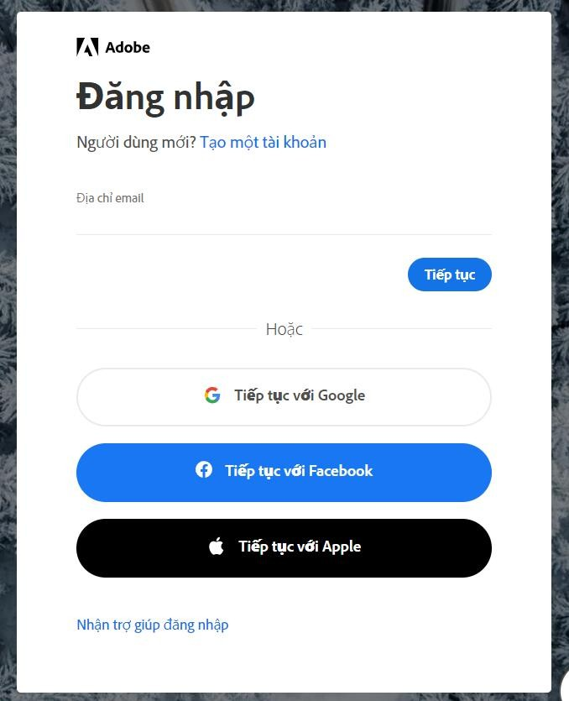

* + 1. Bước 3: Có thể chọn mua hoặc dùng bản free trial

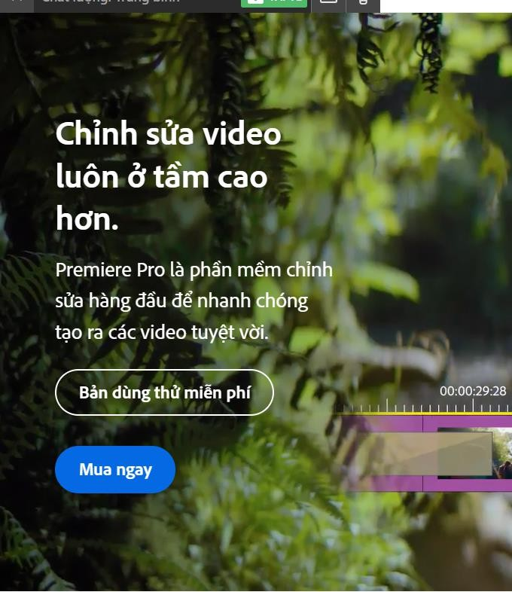

* + 1. Tải file cài đặt, tiếp tục làm theo hướng dẫn và file sẽ tự động được cài vào máy bình thường vào máy cá nhân.

### 2.1.2 Giao diện làm việc

Giao diện làm việc chính của Adobe Premiere gồm có 6 phần chính:

* + 1. Menu bar: Chứa những phím tắt hữu ích, giúp dễ dàng điều hướng cho người dùng các tính năng cần thiết.
    2. Program bar: Hiển thị sản phẩm sau quá trình dựng, phép xem lại video trực tiếp, hình ảnh, âm thanh, effect đã thao tác trong quá trình dựng.
    3. Source pan: Xem lại các file nguồn.
    4. Project and media: Cửa sổ dự án – Đây là nơi chứa tất cả các file nguồn đã import, các title tạo trong khi dựng, các hiệu ứng, kỹ xảo của chương trình.
    5. Timeline: Đây là cửa sổ xuất hiện tiến độ làm việc của sequence, bao gồm các đường hình (Viđeo tracks) và các đường tiếng (Audio tracks).
    6. Toolbar: Bao gồm các công cụ hỗ trợ: Cắt ghép, di chuyển, chèn chữ…

### 2.1.3 Các chức năng chính

Cắt cảnh với độ chính xác cao: Khi bạn xử lý video thì việc cắt các video ở độ chính xác từng tích tắc là một việc thường xuyên gặp phải và Adobe Premiere hỗ trợ bạn cực kỳ tuyệt vời ở công việc này. Phần mềm có thể chia từng giây ra thành nhiều frame hình và bạn có thể chọn đúng frame hình mà mình cần.

Thêm ảnh, video, mẫu, animation và hiệu ứng: Với mục Libraries (Thư viện) có sẵn thì bạn có thể sử dụng rất nhiều hình ảnh và video để có thể bổ sung vào video của bản thân. Lượng dữ liệu này có thể nói là cực kỳ khổng lồ, có chất lượng cao và dễ dàng trong việc tìm kiếm. Tuy nhiên, bạn cần phải mua bản quyền phần mềm Adobe Premiere mới có thể sử dụng được thư viện này.

Xuất video với nhiều định dạng và chất lượng cao: Để hoàn thiện trải nghiệm của người sử dụng thì Adobe Premiere cũng cho bạn tinh chỉnh đa dạng các thông số khi xuất 1 video. Bạn có thể tùy chỉnh được hầu hết các thông số khi xuất video như định dạng, độ phân giải, số khung hình, bitrate... và kiểm soát được hoàn toàn video xuất ra sẽ như thế nào.

Ngoài ra phần mềm cũng đã định dạng sẵn video xuất ra đăng trên Youtube, Facebook, Vimeo và điện thoại nên như thế nào là phù hợp nhất. Bạn chỉ cần chọn loại phù hợp là có thể sử dụng được chứ không cần phải chỉnh sửa gì thêm.

## 2.2 XÂY DỰNG VIDEO GIỚI THIỆU THĂNG LONG TỨ TRẤN

### 2.2.1 Giới thiệu Thăng Long Tứ Trấn

**Thăng Long Tứ Trấn: Biểu tượng văn hóa và tâm linh của Hà Nội ngàn năm văn hiến**

Thăng Long Tứ Trấn là tên gọi chung cho bốn ngôi đền linh thiêng trấn giữ bốn phương Đông, Tây, Nam, Bắc của kinh thành Thăng Long xưa, nay là Thủ đô Hà Nội. Không chỉ là những di tích lịch sử, Thăng Long Tứ Trấn còn là biểu tượng văn hóa, tín ngưỡng và đời sống tâm linh của người dân Hà Nội qua nhiều thế kỷ. Bốn ngôi đền này bao gồm:

* **Đền Bạch Mã (trấn Đông):** Thờ thần Long Đỗ, vị thần được coi là Thành hoàng của thành Thăng Long. Đền nằm ở số 76 phố Hàng Buồm, quận Hoàn Kiếm. Theo truyền thuyết, khi vua Lý Thái Tổ dời đô từ Hoa Lư về Thăng Long, xây thành nhiều lần bị đổ. Nhờ có thần Long Đỗ hiển linh, để lại dấu chân ngựa trắng vạch đường thành, việc xây thành mới thành công. Vì vậy, vua đã cho lập đền thờ để tỏ lòng biết ơn. Đền Bạch Mã là một trong những ngôi đền cổ nhất Hà Nội, mang đậm kiến trúc nghệ thuật thời Lê.
* **Đền Voi Phục (trấn Tây):** Thờ thần Linh Lang, vị thần có công giúp vua Lý Thánh Tông đánh giặc Tống. Đền nằm trong khuôn viên Công viên Thủ Lệ, quận Ba Đình. Tên gọi "Voi Phục" xuất phát từ việc sau khi thắng trận, voi chiến của nhà vua đã quỳ phục tại đây. Đền Voi Phục nổi tiếng với kiến trúc độc đáo, đặc biệt là hệ thống mái hình "vỏ cua" liên kết giữa các hạng mục kiến trúc.
* **Đền Kim Liên (trấn Nam):** Thờ Cao Sơn Đại Vương, vị thần cai quản vùng núi Tản Viên. Đền nằm ở phường Kim Liên, quận Đống Đa. Theo truyền thuyết, Cao Sơn Đại Vương là một trong những vị tướng tài của Sơn Tinh, có công giúp vua Hùng Duệ Vương đánh giặc. Đền Kim Liên được xây dựng vào thời Lê Trung Hưng và được trùng tu nhiều lần sau này.
* **Đền Quán Thánh (trấn Bắc):** Thờ Huyền Thiên Trấn Vũ, vị thần trấn giữ phương Bắc, có công trừ tà, diệt quái, bảo vệ cuộc sống bình an cho người dân. Đền nằm ở ngã tư đường Quán Thánh và đường Thanh Niên, quận Ba Đình. Đền Quán Thánh nổi tiếng với bức tượng Huyền Thiên Trấn Vũ bằng đồng đen được đúc vào thế kỷ XVII, một tác phẩm nghệ thuật độc đáo và quý giá.

Thăng Long Tứ Trấn không chỉ là những công trình kiến trúc cổ kính, mà còn là nơi lưu giữ những giá trị văn hóa, lịch sử và tín ngưỡng sâu sắc của người Việt. Hằng năm, vào các dịp lễ hội, đặc biệt là dịp đầu xuân năm mới, người dân Hà Nội và du khách thập phương lại đến đây để dâng hương, cầu bình an, may mắn và tìm hiểu về lịch sử, văn hóa của Thăng Long - Hà Nội ngàn năm văn hiến.

Giá trị của Thăng Long Tứ Trấn không chỉ nằm ở khía cạnh tâm linh mà còn ở giá trị lịch sử và văn hóa. Nó là minh chứng cho sự phát triển của Thăng Long - Hà Nội qua các thời kỳ lịch sử, là biểu tượng cho sự kết hợp hài hòa giữa con người và thiên nhiên, giữa đời sống vật chất và đời sống tinh thần. Việc bảo tồn và phát huy giá trị của Thăng Long Tứ Trấn là trách nhiệm của mỗi người dân Việt Nam, để những di sản quý báu này mãi trường tồn cùng thời gian.

Tóm lại, Thăng Long Tứ Trấn là một phần không thể thiếu trong bức tranh văn hóa của Thủ đô Hà Nội. Đến với Thăng Long Tứ Trấn, du khách sẽ có cơ hội được chiêm ngưỡng những công trình kiến trúc cổ kính, tìm hiểu về những câu chuyện lịch sử và cảm nhận được không gian văn hóa, tâm linh đặc sắc của đất Kinh kỳ.

### 2.2.2 Kịch bản của video Giới thiệu Thăng Long Tứ Trấn

**Tổng thời lượng dự kiến:** Dưới 15 phút.

**I. Phần Mở Đầu: Giới thiệu chung về Thăng Long Tứ Trấn (0:00 - 2:00)**

* **1.1. Cảnh 1 (0:00-0:15): Bối cảnh Hà Nội**
  + **Hình ảnh:**
    - Mở đầu: Flycam toàn cảnh Hà Nội về đêm (lung linh, huyền ảo).
    - Chuyển cảnh: Cận cảnh bản đồ Hà Nội cổ, đánh dấu vị trí 4 đền (rõ ràng, dễ nhìn).
  + **Âm thanh:** Nhạc nền nhẹ nhàng, âm hưởng dân gian (du dương, sâu lắng).
  + **Lời bình:** "Hà Nội ngàn năm văn hiến, không chỉ có danh lam thắng cảnh mà còn là nơi hội tụ những giá trị văn hóa tâm linh. Hôm nay, chúng ta cùng khám phá Thăng Long Tứ Trấn - bốn ngôi đền thiêng trấn giữ kinh thành xưa."
  + **Góc quay:** Flycam, toàn cảnh, cận cảnh (chuyển động mượt mà).
* **1.2. Cảnh 2 (0:15-0:45): Khái quát Tứ Trấn**
  + **Hình ảnh:**
    - Xen kẽ: Hình ảnh Hồ Gươm, Văn Miếu, đường phố cổ (biểu tượng Hà Nội).
    - Kết hợp: Biểu tượng đại diện 4 đền (Ngựa trắng, Voi, Hoa sen, Rùa - rõ nét, dễ nhận diện).
  + **Âm thanh:** Nhạc nền tiếp tục, tiết tấu hơi dồn dập hơn (tạo sự hứng thú).
  + **Lời bình:** "Thăng Long Tứ Trấn gồm đền Bạch Mã (trấn Đông), đền Voi Phục (trấn Tây), đền Kim Liên (trấn Nam) và đền Quán Thánh (trấn Bắc). Mỗi ngôi đền là một câu chuyện, một mảnh ghép lịch sử của Thăng Long."
  + **Góc quay:** Toàn cảnh, trung cảnh, cận cảnh (tập trung vào chi tiết).
* **1.3. Cảnh 3 (0:45-2:00): Mục đích chuyến khám phá**
  + **Hình ảnh:**
    - Bản đồ Hà Nội cổ (nhấn mạnh vị trí 4 đền).
    - Xen kẽ: Hình ảnh tổng quan 4 đền (ấn tượng, bao quát).
  + **Âm thanh:** Nhạc nền nhẹ nhàng trở lại (êm dịu, thư thái).
  + **Lời bình:** "Các ngôi đền không chỉ là nơi thờ tự mà còn là những chứng nhân lịch sử, chứng kiến sự thăng trầm của kinh thành Thăng Long. Chúng ta hãy cùng khám phá từng ngôi đền, tìm hiểu những câu chuyện ẩn sau."
  + **Góc quay:** Toàn cảnh, trung cảnh, cận cảnh (chuyển động chậm rãi).

**II. Phần Nội Dung: Khám phá từng đền (2:00 - 11:30)**

* **2.1. Đền Bạch Mã (2:00 - 4:30)**
  + **2.1.1. Cảnh 4 (2:00-2:30): Tổng quan đền Bạch Mã**
    - **Hình ảnh:** Cổng đền, chi tiết kiến trúc, tượng ngựa trắng, không gian bên trong (bao quát, chi tiết).
    - **Âm thanh:** Nhạc nền linh thiêng (trang nghiêm, tôn kính).
    - **Lời bình:** "Đền Bạch Mã, còn gọi là đền Long Đỗ, trấn giữ phía Đông kinh thành. Nơi đây thờ thần Long Đỗ, vị thần gắn liền với sự tích xây thành Thăng Long."
    - **Góc quay:** Toàn cảnh, cận cảnh, góc thấp (tôn lên vẻ uy nghiêm).
  + **2.1.2. Cảnh 5 (2:30-3:45): Sự tích thần Long Đỗ**
    - **Hình ảnh:** Đồ họa/hoạt hình minh họa (Cao Biền trấn yểm, thần Long Đỗ hiện lên, vua Lý Thái Tổ được báo mộng và xây thành - diễn hoạt sinh động, dễ hiểu).
    - **Âm thanh:** Nhạc nền kịch tính hơn (cao trào, hấp dẫn).
    - **Lời bình:** "Truyền thuyết kể rằng, Cao Biền trấn yểm long mạch, thần Long Đỗ nổi giận. Vua Lý Thái Tổ được thần báo mộng, ngựa trắng dẫn đường xây thành. Đền Bạch Mã được lập nên để tưởng nhớ công đức của vị thần."
    - **Góc quay:** Đồ họa, hoạt hình, trung cảnh (tập trung vào nội dung).
  + **2.1.3. Cảnh 6 (3:45-4:30): Kiến trúc đền Bạch Mã**
    - **Hình ảnh:** Chi tiết kiến trúc (Ngim môn, Phương đình, Đại bái, Thiên hương, Cung Cấm, Tam quan, cột gỗ chạm khắc - cận cảnh, sắc nét).
    - **Âm thanh:** Nhạc nền nhẹ nhàng trở lại (êm dịu, chiêm nghiệm).
    - **Lời bình:** "Đền Bạch Mã mang đậm kiến trúc thời Nguyễn với những chi tiết trang trí tinh xảo. Đây không chỉ là di tích lịch sử mà còn là tác phẩm nghệ thuật đặc sắc."
    - **Góc quay:** Cận cảnh, góc máy di chuyển (khám phá chi tiết).
* **(Tiếp tục lặp lại cấu trúc tương tự cho các đền Voi Phục, Quán Thánh và Kim Liên)**

**III. Phần Kết Luận: Tổng kết và kêu gọi (11:30 - 12:45)**

* **3.1. Cảnh 16 (11:30-12:15): Tóm tắt và nhấn mạnh giá trị**
  + **Hình ảnh:** Tua nhanh hình ảnh đẹp nhất của 4 đền, kết hợp cảnh Hà Nội hiện đại (hiệu ứng chuyển động, tạo sự liên kết).
  + **Âm thanh:** Nhạc nền hào hùng, tổng kết, tiết tấu mạnh mẽ (khí thế, tự hào).
  + **Lời bình:** "Thăng Long Tứ Trấn không chỉ là những ngôi đền mà là biểu tượng văn hóa, phần không thể thiếu của lịch sử Thăng Long - Hà Nội. Hãy đến và khám phá, để cảm nhận sự linh thiêng và giá trị mà di sản này mang lại."
  + **Góc quay:** Toàn cảnh, trung cảnh, tua nhanh (tổng quan, ấn tượng).
* **3.2. Cảnh 17 (12:15-12:45): Lời kêu gọi và thông tin**
  + **Hình ảnh:** Thông tin liên hệ (nếu có), lời kêu gọi đến tham quan, logo kênh (rõ ràng, dễ đọc).
  + **Âm thanh:** Nhạc nền nhẹ nhàng, kết thúc (êm dịu, thân thiện).
  + **Lời bình:** "Cảm ơn các bạn đã theo dõi. Hãy [like, share, đăng ký kênh - tùy mục đích]. Khám phá Việt Nam, khám phá những giá trị văn hóa ngàn đời!"
  + **Góc quay:** Cận cảnh, chữ, logo (tĩnh, tập trung).

## 2.3 Tài Nguyên

#### 2.3.1. Video

|  |  |  |  |
| --- | --- | --- | --- |
| STT | Tên | Ảnh minh họa | Nguồn |
| 1 | Hồ Long Trì, Thủy Đình |  | Tự cung cấp |
| 2 | Cầu Nhật tiên kiều và Nguyệt tiên kiều |  | Tự cung cấp |
| 3 | Chùa Hạ |  | Tự cung cấp |
| 4 | Chùa Trung |  | Tự cung cấp |

|  |  |  |  |
| --- | --- | --- | --- |
| 5 | Chùa Thượng |  | Tự cung cấp |
| 6 | Hang Cắc Cớ |  | Tự cung cấp |
| 7 | Chợ trời |  | https://www.youtube.com/watch?v=xH0EGULY-Bg |
| 8 | Chùa Cao |  | Tự cung cấp |
| 10 | Lễ Hội Thăng Long Tứ Trấn | Khai mạc Lễ hội chùa Thầy năm 2023 | Báo Pháp luật Việt Nam điện tử | <https://www.youtube.com/watch?v=rHVn3w9JUn0&t=65s> |

#### 2.3.2. Hình ảnh

|  |  |  |  |
| --- | --- | --- | --- |
| STT | Tên | Ảnh minh họa | Nguồn |
| 1 | Tổng quan Thăng Long Tứ Trấn |  | https://cungphuot.info/wp-content/uploads/2019/03/kinh-nghiem-du-lich-chua-thay-news.jpg |
| 2 | Thủy Đình |  | https://file3.qdnd.vn/data/images/0/2023/05/27/vuhuyen/chuathay2.jpg |
| 3 | Lễ hội Thăng Long Tứ Trấn |  | <https://file1.dangcongsan.vn/DATA/Upload/News/2014/4/Thay-le-hoi-chua-Thay-2.jpg> |

#### 2.3.3. Âm thanh

* Nhạc nền: Bule Sky – Fredji

Nguồn: <https://www.youtube.com/watch?v=Hf6vHY0lQTI&t=19s>

* Nhạc nền: Flying High – Fredji

Nguồn:<https://www.youtube.com/watch?v=ueOi5slIU2E>

Nhạc nền: Trẩy hội Thăng Long Tứ Trấn – Phan Trọng Minh

Nguồn: <https://www.youtube.com/watch?v=xj9_tBgHOS0>

## 2.4 Sản Phẩm

### 2.4.1 Các kĩ thuật chính:

* Các cỡ cảnh cơ bản trong kỹ thuật quay phim:
* Trong quay phim cũng tương tự như chụp ảnh, khi chọn được nhân vật của cảnh quay, bạn phải xác định quay như thế nào. Có các loại khung hình là: toàn cảnh, trung cảnh, cận cảnh và cảnh đặc tả. Mỗi một loại khung hình đều có chức năng riêng, phản ánh nội dung muốn truyền tải của người làm phim.
* Cảnh quay rộng hay còn gọi là toàn cảnh thường sử dụng khi bạn muốn bắt đầu một bộ phim, một phóng sự hay clip ngắn… Loại quay này giúp lấy được toàn bộ khung cảnh, con người và chuyển động của một bối cảnh rộng. Thường áp dụng khi quay cảnh phong cảnh, nhà ở…
* Quay trung cảnh – khung hình lấy quá nửa từ đầu gối đối với quay người và 2/3 bối cảnh đối với quay phong cảnh. Khi quay trung cảnh, mọi chi tiết không quá bé nhỏ và mờ ảo như quay cảnh rộng, cũng không quá tập trung vào một hay một vài chi tiết nào. Đây là cảnh quay phổ biến nhất và được sử dụng chủ đạo trong những thước phim, phóng sự…
* Quay cận cảnh – khi bạn muốn lấy rõ một khuôn mặt ai đó, hay một đồ vật, con vật nào đó. Thường áp dụng khi quay phỏng vấn hay kể chuyện cuộc đời, quay mô tả sản phẩm, TVC quảng cáo sản phẩm...
* Quay đặc tả – gần giống với kĩ thuật quay khung hình cận, nhưng chú ý vào một chi tiết nhất định như đôi mắt, miệng… nhằm miêu tả sâu hơn về đối tượng được quay tới.
* Các góc quay:
  + Góc quay rất quan trọng trong quay phim, bạn cần có kỹ thuật quay phim căn bản sau: Có 3 góc quay cơ bản là quay ngang, quay từ dưới lên và quay từ trên xuống. Mỗi cách quay đều có dụng ý riêng nhằm thể hiện ý đồ của người quay phim:
  + Quay ngang tầm mắt: như một góc quay bình thường, ít kịch tính
  + Quay từ trên xuống: làm cho nhân vật bé nhỏ hơn, hạ thấp tầm quan trọng của con người hoặc sự vật trong đó
  + Quay từ dưới lên: góc quay này khiến cho nhân vật hay sự vật được tôn lên, mạnh mẽ, kịch tính và trang trọng hơn so với góc quay từ trên xuống
* Các thao tác máy:
* Các kỹ thuật quay phim cơ bản dành cho người mới bắt đầu đó là: Khi bạn cần phóng vào một chi tiết nào đó, bạn sử dụng thao tác zoom, chú ý zoom từ từ, êm, tạo cảm giác không bị giật cho người xem.
* Khi muốn mô tả từ từ một sản phẩm hay một vật nó đó, bạn dùng thao tác lia máy… Không nên quá lạm dụng các thao tác máy vì sẽ đem lại cảm giác khó chịu cho người xem. Khi mở đầu một cảnh quay, bạn nên quay từ trên xuống dưới, quay từ từ. Ngược lại, khi kết thúc hãy hướng máy từ từ lên cao để tạo hiệu ứng khép lại cho người xem.
* Khoảng cách:
* Khoảng cách giữa máy ảnh đối tượng và nền sẽ ảnh hưởng đến hướng nhìn của video. Rất đơn giản là bạn có thể di chuyển máy ảnh lại gần với đối tượng và các đối tượng cách xa hơn so với nền sẽ giúp bạn tạo nên nền mờ ở đó.
* Tỷ lệ khung hình:
* Màn hình phim thường chụp ở khoảng 24 khung hình trên một giây vì thế các bạn học sinh nếu muốn những bức hình của họ có sự chuyển động liên quan đến phim thì họ cần phải chọn nó trước từ bộ camera trước khi chụp. Đây chính là một bài học khá thú vị từ trường Vimeo Video School trên “ Setting up your DSLR” gồm một vài những cái đặt khác.

### 2.4.2. Xử lý hậu kỳ sử dụng Adobe Premiere

- Đưa video vào adobe premiere :

* Adobe Premiere hoạt động tương tự Photoshop, Lightroom. Chúng ta phải học cách đưa video, âm thanh vào trong Premiere. Thông thường, mình gọi là Import Video. Chúng ta có 3 cách để làm việc này. Bạn có thể chọn vào File > Import Media > Chọn Video. Hoặc kéo thả trực tiếp vào giao diện của Premiere.

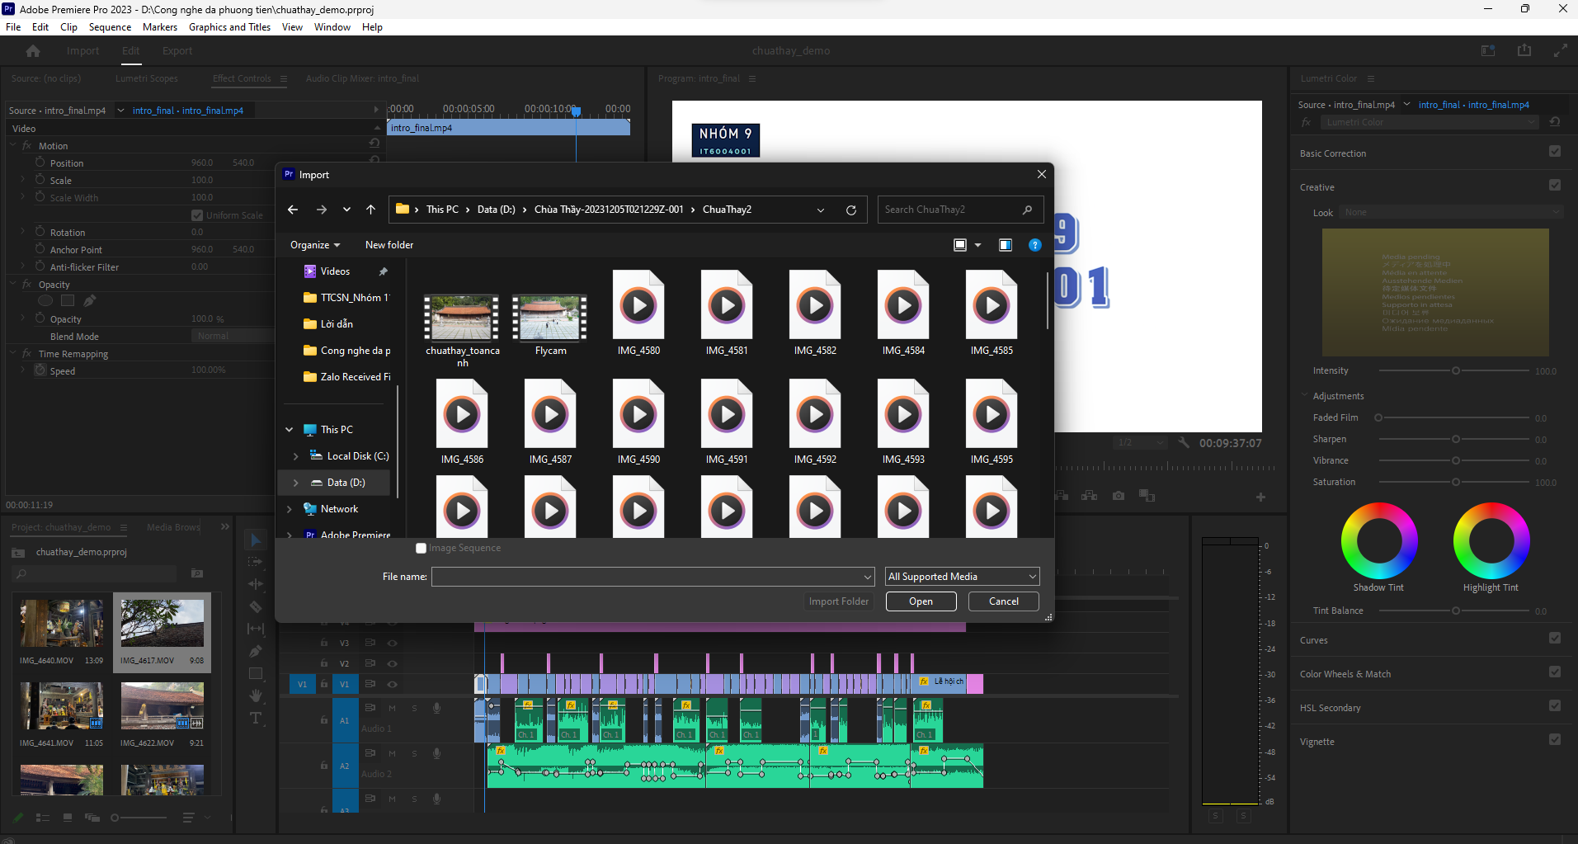

*Hình 1: Cách đưa video vào trong Premiere*

- Tạo hiệu ứng chuyển cảnh bằng Transittion

* Bạn chỉ việc sử dụng tính năng Effects > Transittions > Chọn hiệu ứng chuyển cảnh. Sau đó giữ chuột kéo vào giữa hai đoạn phim. Cuối cùng nhấn phím Space hoặc Play để chạy. Bạn sẽ thấy hiệu ứng chuyển cảnh (Transittions) thể hiện như thế nào.
* Tất nhiên, chúng ta có thể nhấn vào hiệu ứng. Để thay đổi thời gian chuyển cảnh. Bạn sẽ biết cách tạo hiệu ứng chuyển cảnh mặc định bằng phím Ctrl+D. Chúng ta có thể thay đổi hiệu ứng chuyển cảnh mặc định nữa.

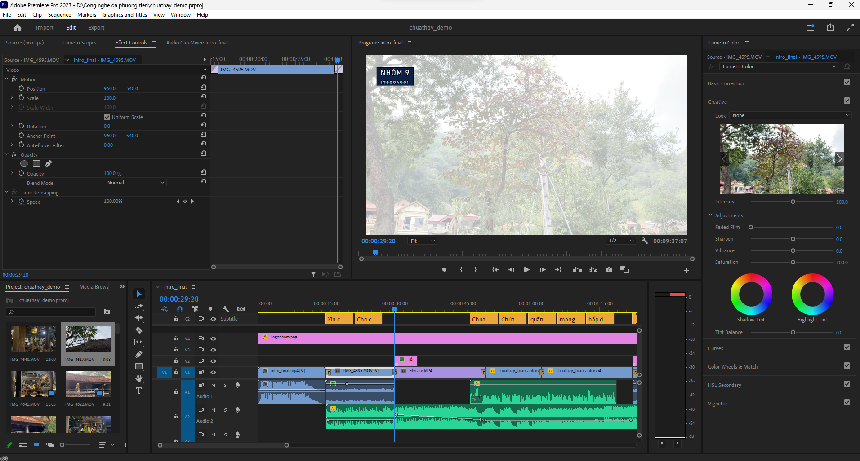

*Hình 2: Tạo hiệu ứng chuyển cảnh*

- Chỉnh màu trong Adobe Premiere Pro

* Exposure, White Balance, Vibrance hay Sharpen. Khi kết hợp tất cả những tính năng này. Chúng ta có những đoạn phim đẹp mắt, sắc nét và sáng hơn. Gần như giống với chỉnh sửa ảnh trong Adobe Photoshop.

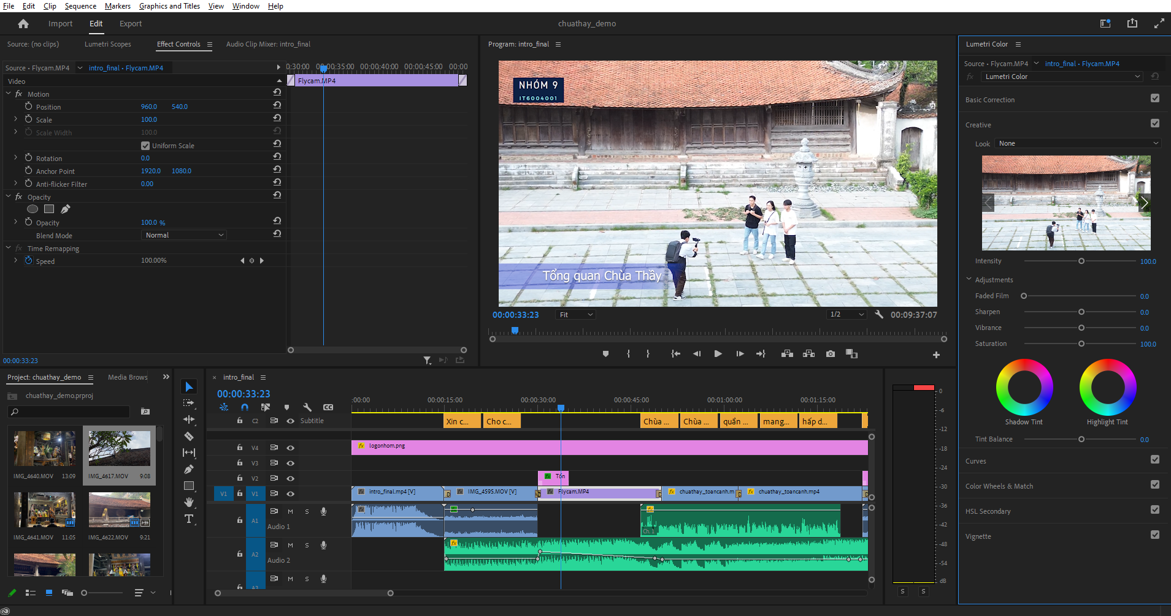

*Hình 3: Chỉnh màu trong Premiere*

- Sản phẩm:

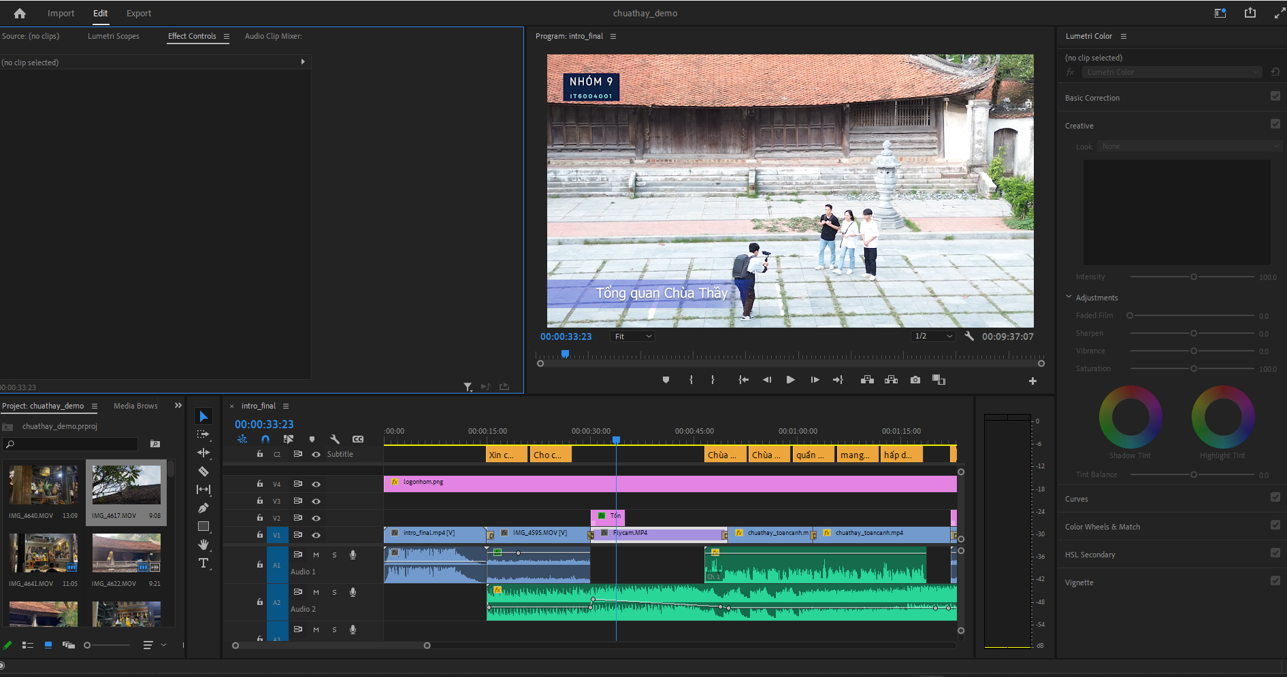

*Hình 4: Sản phẩm*

### 2.4.3. Kết quả các thức xử lý đã thực hiện

- Thiết kế logo nhóm:

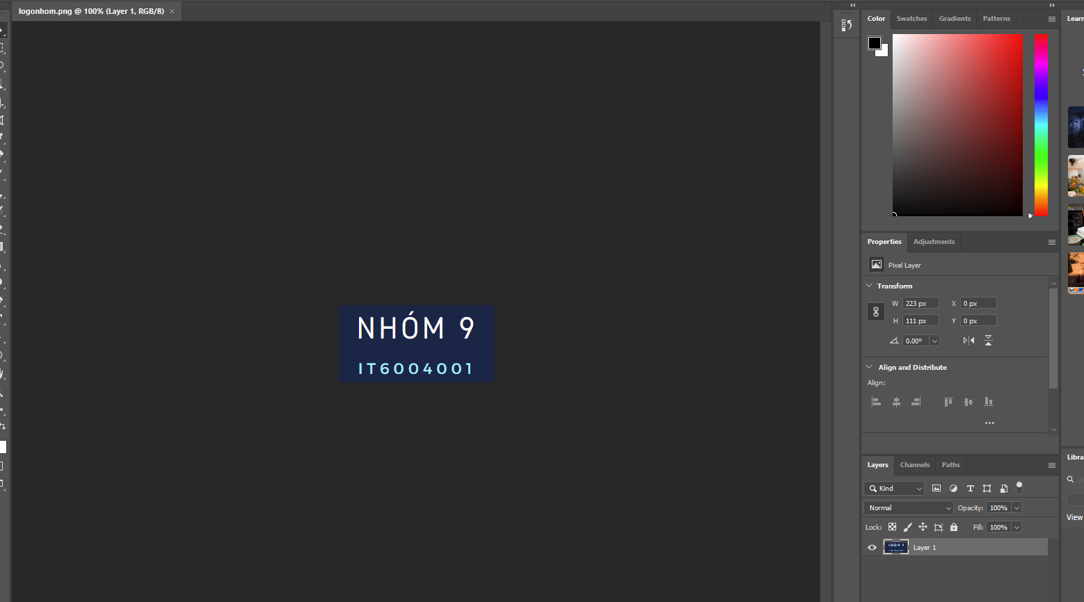

*Hình 5: Logo nhóm*

- Bảng công cụ cần thành thạo trong Adobe Premiere:

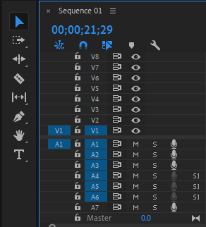

*Hình 6: Bảng công cụ*

- Ánh sáng, tốc độ video, âm thanh video, các cảnh cần loại bỏ.

- Xử lý vấn đề hậu kì

- Ánh sáng:

* Bước 1: Trong bảng Effects, chọn Color Correction > Three-Way Color Corrector bằng cách bấm đúp vào hiệu ứng trong Effects hoặc bằng cách kéo hiệu ứng vào clip trong Timeline.

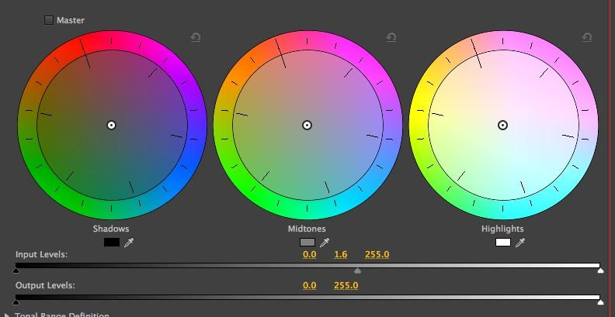

*Hình 7: Xử lý ánh sáng*

* Bước 2: Dưới bánh xe 3 màu là hai thanh trượt, input levels và output levels. Trước tiên hãy chú ý đến input levels. Trượt đầu kim ở giữa để nâng midtones lên. Bạn hãy tăng cho đến khi cảm thấy hài lòng, nhưng thường thì khoảng 1,2-1,8 là hợp lý

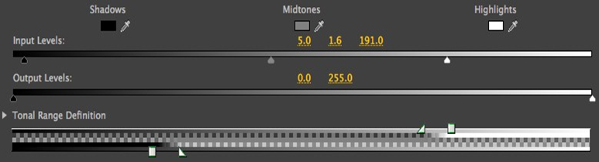

*Hình 8: Xử lý ánh sáng*

* Bước 3: Bây giờ trượt đầu kim bên phải xuống để làm sáng vùng highlights. Các bước trên sẽ làm giảm độ tương phản, do đó để lấy lại độ tương phản, bạn hãy trượt đầu kim bên trái cho vùng màu đen lên đến khoảng 5.0 nhé. Điều này có vẻ phản trực giác nhưng nếu bạn bật - tắt hiệu ứng vào thời điểm này, bạn sẽ nhận thấy rằng video vẫn sáng hơn (ngay cả khi đang làm tối vùng tối), nhưng nó vẫn giữ được độ tương phản.

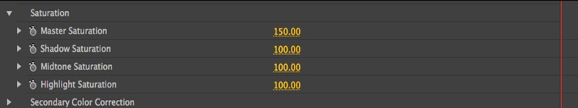

*Hình 9: Xử lý ánh sáng*

* Bước 4: Bằng cách này, bạn có thể làm mất độ bão hòa trong clip của mình. Xoay xuống tùy chọn saturation và bật Master Saturation lên. Video này chỉnh ở mức 150 thì phù hợp.

- Tốc độ video:

* Nhấn chuột vào frame video > Chọn tab Effects Control > Bấm vào mũi tên xổ xuống ở mục Time Remapping > Bấm mũi tên xổ xuống ở mục Speed > Bấm vào chấm tròn Keyframe > Kéo đường ngang bên cạnh lên để tăng tốc độ video > Kéo đường ngang bên cạnh xuống để giảm tốc độ video.

- Âm thanh video:

* Bấm chuột phải vào khung Project > Chọn Import... > Chọn file âm thanh và chọn Open > Kéo video qua bên khung làm việc > Nhấn vào file âm thanh > Kéo thanh thời gian đến đầu file âm thanh > Chọn nút Add-Remove Keyframe > Kéo thanh thời gian đến đoạn âm thanh muốn trở lại bình thường > Chọn nút Add-Remove Keyframe > Kéo keyframe đầu xuống phía dưới thấp.

## 2.5. Kết quả

Dưới đây là 1 số hình ảnh minh họa về video nhóm đã thực hiện:

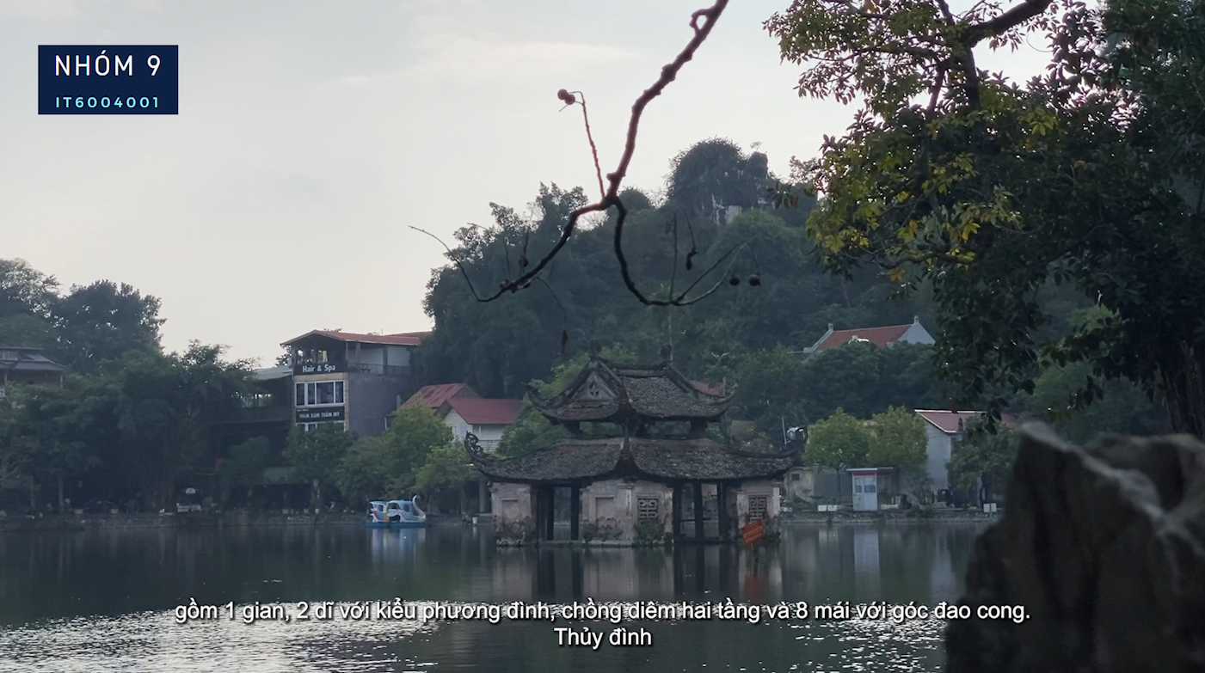

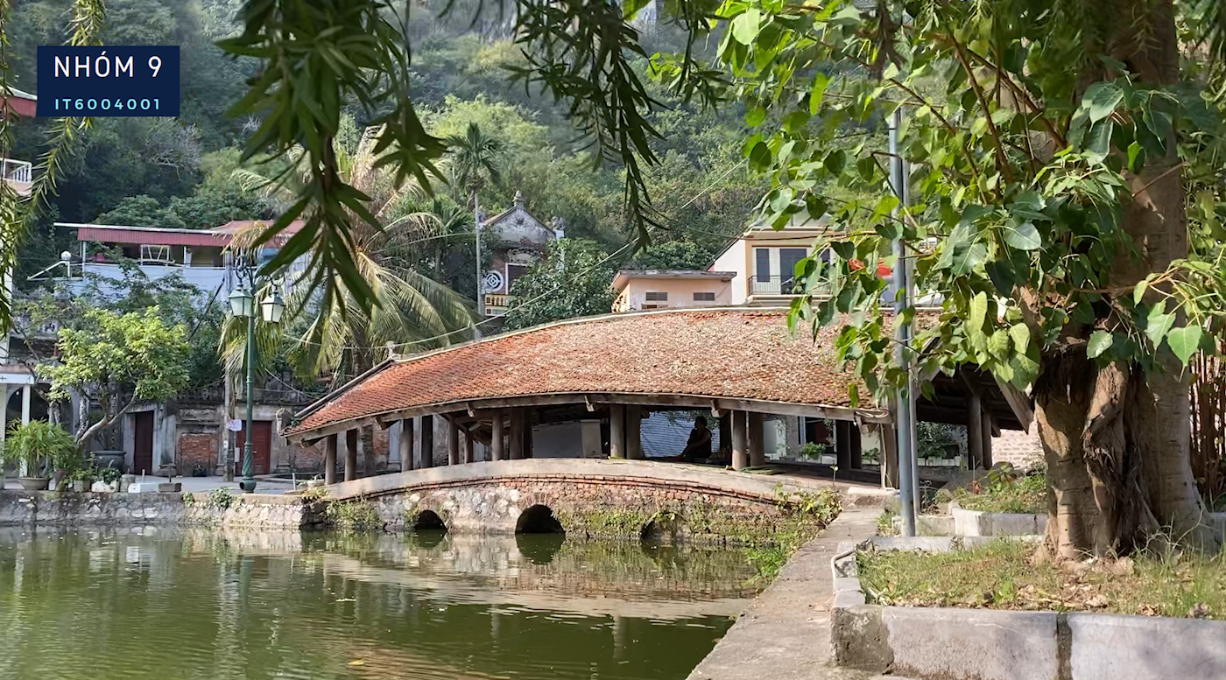

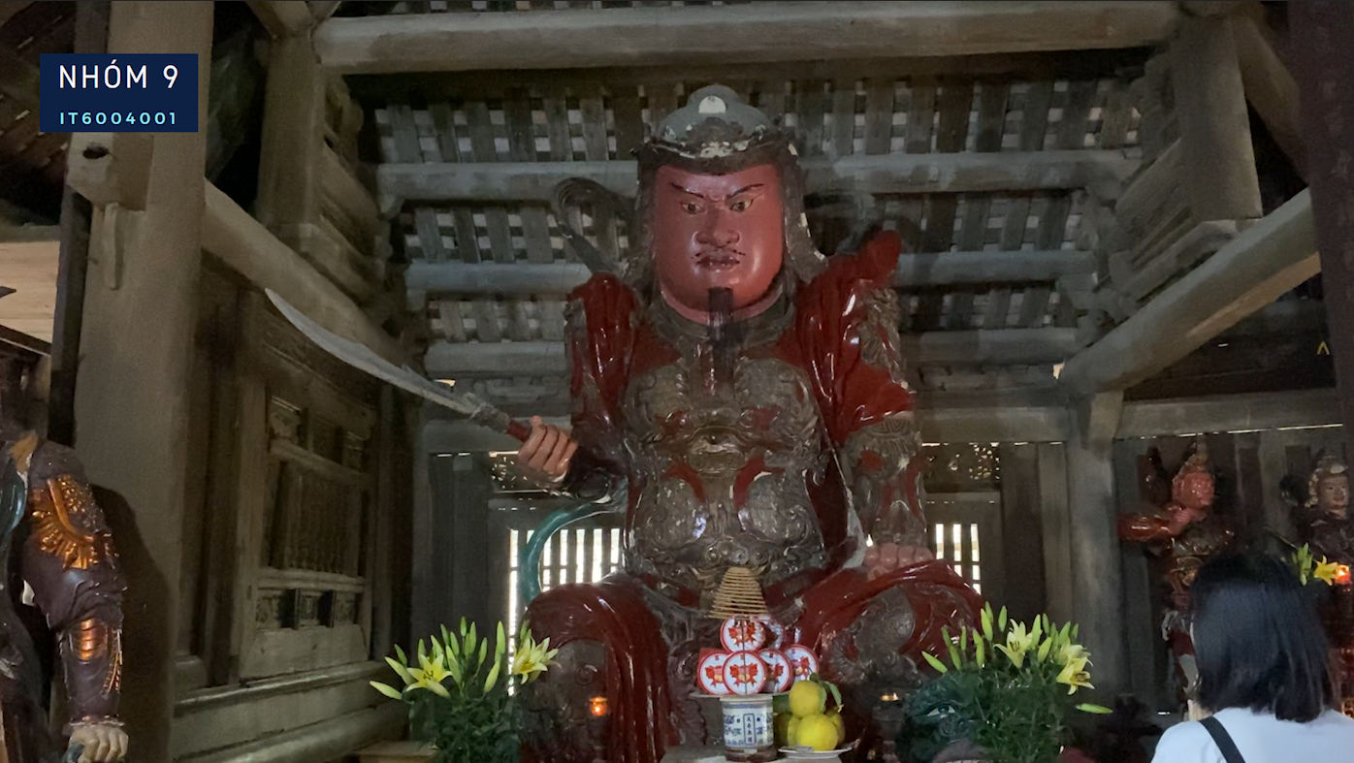

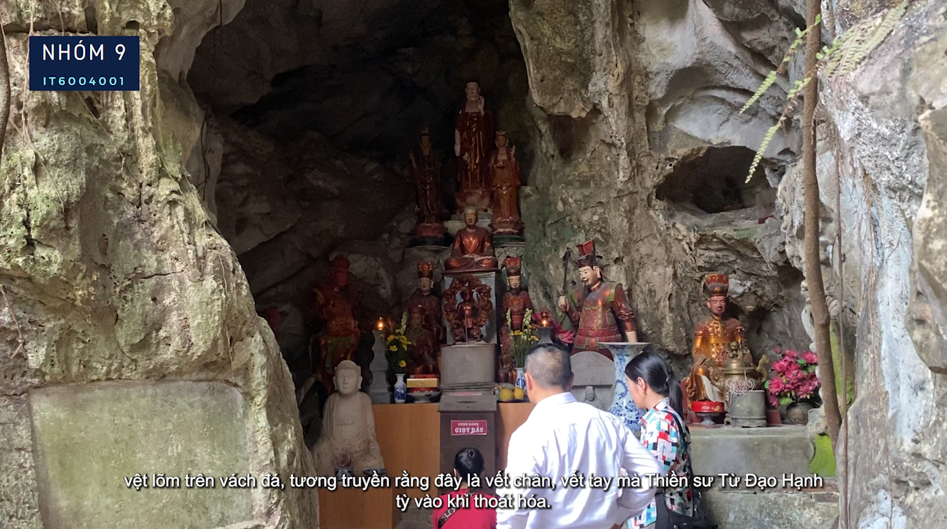

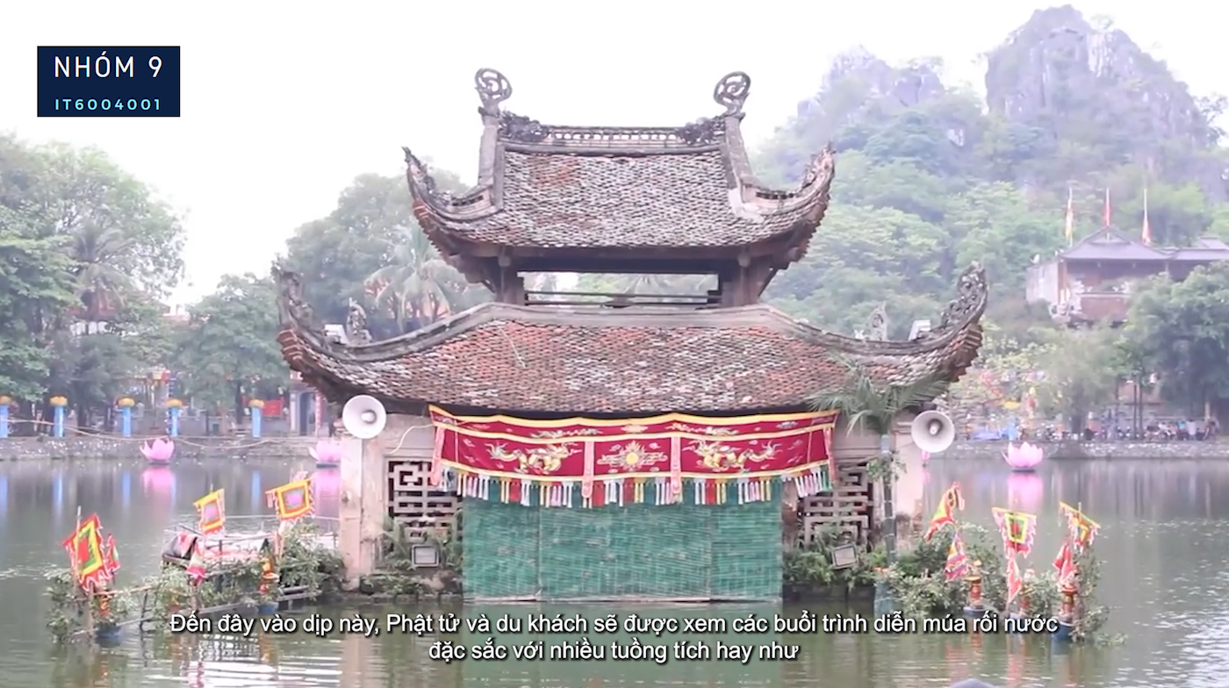

# PHẦN 3. KẾT QUẢ NGHIÊN CỨU

## 3.1. Kết quả đạt được:

Việc đánh giá kết quả đạt được cần dựa trên các tiêu chí cụ thể, bao gồm cả định lượng và định tính. Dưới đây là một số tiêu chí tham khảo:

* Về nội dung:
  + Tính chính xác và đầy đủ: Video đã truyền tải đầy đủ thông tin về lịch sử, văn hóa, kiến trúc và giá trị tâm linh của Thăng Long Tứ Trấn. Thông tin được kiểm chứng từ các nguồn uy tín, đảm bảo tính chính xác.
  + Tính hấp dẫn và lôi cuốn: Video sử dụng hình ảnh, âm thanh, hiệu ứng một cách hài hòa, tạo sự hứng thú cho người xem. Nội dung được trình bày mạch lạc, logic, dễ hiểu.
  + Tính giáo dục và nhân văn: Video góp phần lan tỏa những giá trị văn hóa truyền thống, khơi gợi lòng tự hào dân tộc và ý thức bảo tồn di sản.
* Về hình thức:
  + Chất lượng hình ảnh và âm thanh: Video có chất lượng hình ảnh sắc nét, âm thanh rõ ràng, sống động.
  + Hiệu ứng và kỹ xảo: Sử dụng hiệu ứng và kỹ xảo một cách hợp lý, không lạm dụng, tạo điểm nhấn cho video.
  + Bố cục và thời lượng: Video có bố cục chặt chẽ, logic, thời lượng phù hợp, không gây nhàm chán cho người xem.
* Về hiệu quả truyền thông (nếu có):
  + Lượt xem và tương tác: Đánh giá số lượt xem, lượt thích, bình luận và chia sẻ trên các nền tảng truyền thông.
  + Phản hồi từ khán giả: Thu thập ý kiến phản hồi từ khán giả về nội dung và hình thức của video.
  + Độ lan tỏa của video: Đánh giá mức độ lan tỏa của video trên mạng xã hội và các kênh truyền thông khác.

Ví dụ cụ thể:

* Video đã giới thiệu chi tiết về lịch sử hình thành và phát triển của từng ngôi đền, các truyền thuyết liên quan đến các vị thần được thờ tự, cũng như kiến trúc độc đáo của từng công trình.
* Video đã sử dụng hiệu ứng flycam để mang đến những góc nhìn toàn cảnh tuyệt đẹp về các ngôi đền, kết hợp với những thước phim cận cảnh ghi lại những chi tiết kiến trúc tinh xảo.
* Nhạc nền được lựa chọn phù hợp với từng phân đoạn, tạo nên không khí trang nghiêm, linh thiêng và hào hùng.
* Nếu video được đăng tải trên các nền tảng trực tuyến, cần thống kê số lượt xem, bình luận, chia sẻ, và phân tích phản hồi của khán giả để đánh giá hiệu quả truyền thông.

## 3.2. Hướng phát triển:

Dựa trên những kết quả đạt được và những hạn chế (nếu có), cần đề ra những hướng phát triển cho các sản phẩm video tương tự trong tương lai.

* Nâng cao chất lượng nội dung:
  + Nghiên cứu sâu hơn về các khía cạnh văn hóa, lịch sử liên quan đến các di tích.
  + Đa dạng hóa hình thức thể hiện, ví dụ như sử dụng phỏng vấn các chuyên gia, người dân địa phương, hoặc tái hiện các sự kiện lịch sử bằng hoạt hình 3D.
  + Cập nhật thông tin mới nhất về các di tích.
* Cải thiện kỹ thuật sản xuất:
  + Đầu tư trang thiết bị quay phim, dựng phim hiện đại hơn.
  + Nâng cao kỹ năng sử dụng các phần mềm dựng phim, hiệu ứng.
  + Áp dụng các kỹ thuật quay phim, dựng phim mới để tạo ra những sản phẩm chất lượng cao hơn.
* Mở rộng kênh phân phối và quảng bá:
  + Đăng tải video trên nhiều nền tảng trực tuyến (YouTube, Facebook, Vimeo...).
  + Sử dụng các công cụ quảng cáo trực tuyến để tiếp cận được nhiều khán giả hơn.
  + Hợp tác với các tổ chức, đơn vị liên quan để quảng bá video.
* Thu hút sự tương tác của khán giả:
  + Tổ chức các hoạt động tương tác trực tuyến với khán giả (ví dụ như hỏi đáp, trò chơi).
  + Khuyến khích khán giả chia sẻ và bình luận về video.
  + Lắng nghe và phản hồi ý kiến của khán giả.

Ví dụ cụ thể:

* Trong tương lai, có thể thực hiện video giới thiệu về các lễ hội truyền thống được tổ chức tại Thăng Long Tứ Trấn, hoặc tập trung vào những câu chuyện lịch sử ít được biết đến.
* Có thể sử dụng công nghệ thực tế ảo (VR) hoặc thực tế tăng cường (AR) để tạo ra những trải nghiệm sống động hơn cho người xem.
* Có thể hợp tác với các bảo tàng, trung tâm văn hóa để tổ chức các buổi chiếu video và thảo luận về các giá trị văn hóa.

Bằng việc đánh giá nghiêm túc kết quả đạt được và đề ra những hướng phát triển cụ thể, chúng ta có thể không ngừng nâng cao chất lượng sản phẩm và góp phần vào việc bảo tồn và phát huy những giá trị văn hóa của Thăng Long - Hà Nội.

# TÀI LIỆU THAM KHẢO

1. <https://www.youtube.com/watch?v=sB5rVenOTD4>
2. <https://www.youtube.com/watch?v=UIr3wLZW8fA>
3. <https://www.youtube.com/watch?v=UIr3wLZW8fA>
4. Tài liệu do giảng viên cung cấp